
বুধবার, ১ আগস্ট ২০১৮, ১৭ শ্রাবণ ১৪২৫, ১৮ জিলকদ ১৪৩৯
বাস্তবসম্মত ও কর্মমুখী জনশক্তি গড়ে তুলতে
০১ আগষ্ট, ২০১৮ ইং
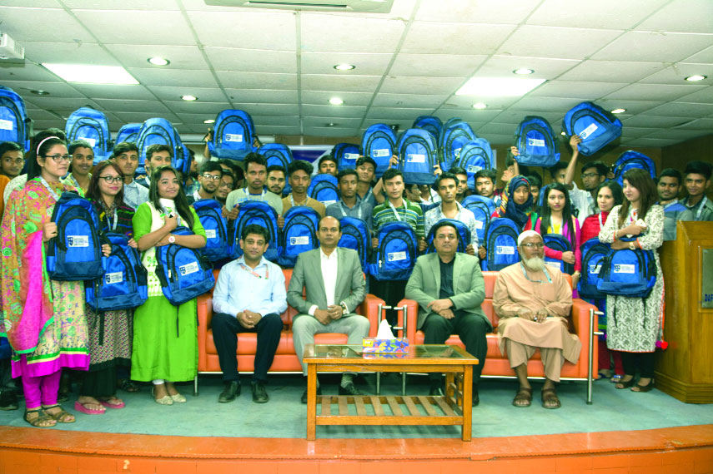
ড্যাফোডিল পরিবার পরিচালিত অন্যতম পলিটেকনিক ইনস্টিটিউট ড্যাফোডিল টেকনিক্যাল ইনস্টিটিউট (ডিটিআই) তে বাংলাদেশ কারিগরি শিক্ষা বোর্ডের অধীনে ২০১৮-১৯ সেশনে ৪ বছর মেয়াদি ডিপ্লোমা- ইন-ইঞ্জিনিয়ারিংয়ে ভর্তি চলছে। একটি দেশের আর্থ-সামাজিক উন্নয়ন বহুলাংশে নির্ভর করে ওই দেশের প্রশিক্ষিত জনসংখ্যা তথা জনশক্তির দক্ষতা ও পারদর্শিতার ওপর। কারণ দেশের ভবিষ্যত্ নেতৃত্বকে যথাযথ ও যুগোপযোগী শিক্ষায় শিক্ষিত করা না গেলে সেই দেশের জনসংখ্যা দেশের জন্য বোঝা হয়ে দাঁড়ায়। সময়ের সাথে সাথে এগিয়ে যাচ্ছে দেশ, পরিবর্তন আসছে শিক্ষা ব্যবস্থায়, কারণ শিক্ষিত ও দক্ষ জনশক্তি ছাড়া দেশের কাঙ্খিত উন্নয়ন সম্ভব হয় না। তাই শিক্ষা ক্ষেত্রেও এসেছে পরিবর্তনের ছোঁয়া। শিক্ষা ব্যবস্থা হতে হবে সুনির্দিষ্টরূপে বাস্তবসম্মত ও কর্মমুখী। সুতরাং শিক্ষার মাধ্যমে জনসংখ্যাকে জনশক্তিতে রুপান্তরিত করতে পারলে সাধিত হবে আমাদের দেশের কাঙ্খিত উন্নয়ন, দেশ এগিয়ে যাবে তার অভিষ্ট লক্ষ্যে - উন্নয়নশীল থেকে উন্নত দেশে। আর তাইতো সাধারন শিক্ষা ব্যবস্থার পাশাপাশি আজ জোয়ার এসেছে কারগরি শিক্ষার। কারিগরি শিক্ষাই এখন দেশকে দিতে পারে তার সুনির্দিষ্ট লক্ষ্যে পৌঁছানোর মূল মন্ত্র। আমাদের দেশে বাস্তবমুখী শিক্ষা প্রতিষ্ঠানের অভাবই এক্ষেত্রে প্রধান অন্তরায় হয়ে দেখা দিয়েছে। এক্ষেত্রে ড্যাফোডিল পরিবারের শিক্ষা প্রতিষ্ঠানসমূহকে ব্যতিক্রম না বললেই নয়। আর এই শিক্ষা পরিবারের মধ্যে ড্যাফোডিল টেকনিক্যাল ইনস্টিটিউট হচ্ছে অন্যতম একটি শিক্ষা প্রতিষ্ঠান। ড্যাফোডিল টেকনিক্যাল ইনস্টিটিউট-এর রয়েছে রাজধানীর প্রাণকেন্দ্রে নিজস্ব জায়গায় শিক্ষা সহায়ক সকল সুবিধা সম্বলিত সুবিশাল ক্যাম্পাস। দক্ষ ও কর্মমুখী শিক্ষার পাশাপাশি প্রতি শিক্ষার্থীকে সাফল্যের দুয়ারে পৌঁছে দেওয়াই এই প্রতিষ্ঠানের মূল লক্ষ্য। আত্ম-কর্মসংস্থানের সহায়তা এবং দেশের আর্থ- সামাজিক উন্নয়নে যুগান্তকারী ভূমিকা পালনের মাধ্যমে দেশের উন্নয়ন সাধিত করার কারনে ডিটিআই আজ দেশের অন্যতম সেরা শিক্ষা প্রতিষ্ঠান। ডিটিআই পরিচালিত সকল ডিপ্লোমা-ইন-ইঞ্জিনিয়ারিং কোর্সগুলো সম্পূর্ণ গভীরভাবে তাত্ত্বিক, ব্যবহারিক ও বাস্তব ক্ষেত্রে প্রয়োগের প্রশিক্ষণ মূলক, যা উচ্চ শিক্ষিত ও বাস্তব জ্ঞানে গুণান্বিত শিক্ষক মন্ডলী এবং সুদক্ষ ল্যাব প্রশিক্ষকগণ দ্বারা পরিচালিত। ডিটিআই এর সকল শিক্ষার্থীরা কোর্স শেষে ড্যাফোডিল ইন্টারন্যাশনাল ইউনিভার্সিটি-তে আর্থিক সুবিধাসহ উচ্চ শিক্ষা গ্রহণ করতে পারবে। ডিটিআই এর কোনো শিক্ষার্থীকে প্রাইভেট পড়তে হয় না বরং দুর্বল ও অমনোযোগী ছাত্র- ছাত্রীদেরকে গাইড টিচার দ্বারা আলাদাভাবে কেয়ার নেয়া হয়। বিস্তারিত তথ্যের জন্য যোগাযোগ করতে পারেন। ০১৭১৩-৪৯৩২৬৭এই নম্বরটিতে। কোনো শিক্ষার্থী অসুস্থতা বা অন্য কোনো কারণে ক্লাস করতে ব্যর্থ হলে পরীক্ষার পূর্বে রিভিউ ক্লাসসমূহের মাধ্যমে ব্যর্থ ক্লাসসমূহের ক্ষতিপূরণ করে নিতে পারবে যা অন্য সকল শিক্ষা প্রতিষ্ঠানে নেই। ডিটিআই এর সকল শিক্ষার্থী ড্যাফোডিল পরিবার এর বিশাল কর্ম পরিসরে চাকরির ক্ষেত্রে অগ্রাধীকার পেয়ে থাকে। ডিটিআই পরিচালিত টেকনোলজিসমূহ হলো- ৪ বছর মেয়াদি ডিপ্লোমা-ইন-ইঞ্জিনিয়ারিং- সিভিল, টেক্সটাইল, কম্পিউটার, ইলেকট্রিক্যাল, টেলিকমিউনিকেশন ইত্যাদি। অনলাইনে আবেদন করতে হলে পারবেন http://admission.dti.ac/ এই ঠিকানার মাধ্যমে।

